Zajęcia korekcyjno- kompensacyjne- 17.04.2020
3- latki ( grupa krasnale)
Temat: Usprawnienie motoryki rąk ze zwróceniem uwagi na prawą rękę.
- Zachęcam, aby dziecko rysowało oburącz w powietrzu „bazgroły” palcami wskazującymi.
- Dotykanie poszczególnymi palcami do kciuka tak, aby prawa i lewa ręka pracowały symetrycznie w tym samym czasie.
- Malowanie linii farbą- dziecko maluje linie farbami na kartce papieru, od lewej do prawej strony.
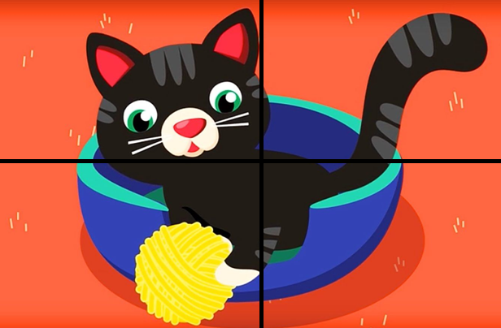
- Układanie obrazka z części i przyklejenie go na oddzielnej kartce ( dziecko z pomocą osoby dorosłej rozcina obrazek po czym układa i przykleja)

- Proponuję wykonania ćwiczenia relaksacyjno- zabawowego: dziecko myje ręce po czym otrzepuje ręce z wody (nad zlewem).

